8 septembrie 2017
RAPORT ZILNIC

Calificativ:  NEUTRU | “Minunea” de la Dămuc | TVR2-19:14  1min 59s  ProTV-19:13  0min 23s
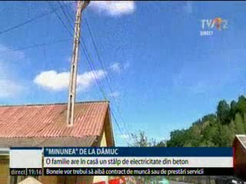 | O familie din Neamţ are o casă prin acoperişul căreia trece un stâlp de electricitate. Nimeni nu ştie cum a fost aprobată construcţia. Sătenii spun că au mai fost cazuri de acest gen. Reprezentanţii companiei de electricitate spun că au cerut proprietarilor să modifice acoperişul, astfel încât să ocolească stâlpul.  În plus, în urmă cu an an mai multe familii au primit facturi de până la 7.600 de lei din partea furnizorului de energie electrică din cauza unor defecţiuni la contoare.

Calificativ:  NEUTRU | Un portofoliu tot mai subţire | Digi24-18:34  1min 35s
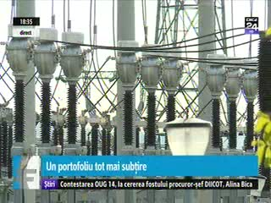 | Hidroelectrica devine câmp de luptă între Fondul Proprietatea şi stat. Administratorul fondului are în plan să îşi vândă participaţia de aproape 20% la Hidroelectrica deoarece listarea la bursă a companiei întârzie. Se vorbeşte despre listare de 4 ani însă pasul nu se face nici măcar acum când Hidroelectrica are profituri record. În plus, neînţelegerile dintre fond şi stat au făcut ca numirea unei noi conduceri la Hidroelectrica să se împotmolească.

Calificativ:  NEUTRU |  | RomâniaTV-18:32  1min 53s  RomâniaTV-23:34  1min 50s
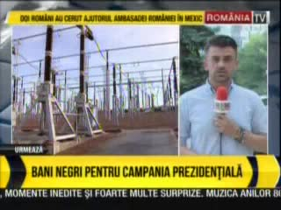 | Lipsa informaţiilor legate de opţiunile pe care le abonaţii la electricitate le au îi costă scump pe aceştia. Românii îşi pot schimba furnizorul până la 1 ianuarie 2018. La acea dată, cei care nu şi-au schimbat furnizorul şi încă sunt abonaţi la furnizori de ultimă instanţă vor trece pe aşa-numitul serviciu universal unde preţurile sunt cu mult mai mari.  Furnizorii spun că la 1 ianuarie 2018 există riscul să avem facturi cu mult mai mari la electricitate deoarece a crescut preţul pentru achiziţiile de pe piaţa de pe ziua următoare.

Calificativ:  NEUTRU | Discuţii pentru reactoarele 3 şi 4 | RealitateaTV-19:36  0min 32s
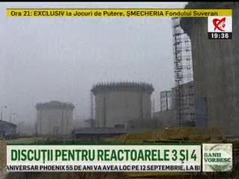 | Ministrul Energiei anunţă reluarea discuţiei cu CGN, firma chinezească interesată de construcţia reactoarelor 3 şi 4 de la Cernavodă. Partea română speră ca în 5 luni să pună punct negocierilor şi să demareze construcţia reactoarelor. Un comunicat din 2016 al Fondului Proprietatea arăta că proiectul de construcţie al reactoarelor este nefezabil şi ar putea crea mari prejudicii acţionarilor Nuclearelectrica.

Calificativ:  NEUTRU | Ministrul Energiei, acuzat de manipularea pieţei | Digi24-18:32  1min 12s
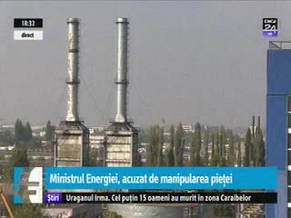 | Ministrul Energiei este acuzat de manipularea pieţei şi de încălcarea directivelor europene. Acuzaţiile îi aparţin lui Florin Tobescu, şef de serviciu în cadrul Autorităţii de Reglementare în Energie. Declaraţiile vin în contextul în care Ministrul Energiei a declarat că este oportună eliminarea unei prevederi din legislaţia de funcţionare a ANRE care stipulează că toţi producătorii sunt onligaţi să vândă energia disponibilă pe bursă, transparent şi nediscriminatoriu.

